中国科学院地球化学研究所
2018年硕士研究生复试规程
根据所招生工作领导小组研究决定，现将2018年硕士研究生复试规程及有关事项通知如下：
- 复试原则
按照德、智、体全面衡量，择优录取；在保证质量，宁缺毋滥的精神和公开、公正、公平的原则进行复试与拟录取工作。复试根据工作需要，可分期进行。
- 复试基本分数要求及复试名单确定原则
我所在国家教育部复试分数线基础上，根据我所确定的按研究室招生的原则，以及我所报考各专业及研究室上线考生情况，确定我所复试分数线。报考我所考生，达到我所分数线者，自动获得参加复试资格。如我所上线考生第一志愿未满的部门，可通过调剂补足，参加调剂考生必须达到我所分数线以及相关要求才可调剂。 根据教育部按120%以上差额复试等规定，确定我所复试人员名单。复试工作根据生源情况可分批进行,其中为保障第一志愿考生权益，全部参加首批复试。
- 招生指标及复试名单确定原则
根据国家正式下达的招生指标数，以及各研究室科研及导师需求，由招生领导小组讨论后，将指标分配到各研究室，再由各研究室分配到导师。
对于达到我所分数线的考生，由教育处通过电子邮件、电话等方式通知考生参加复试。
- 资格审核及需提交的材料
对参加复试考生应携带本人身份证、准考证、学生证（应届毕业生）， 参加复试。并要求提供以下材料。
- 《中国科学院大学攻读硕士学位研究生考生个人简历及自述》一式一份纸质及电子文档。相关表格可在中国科学大学招生网上硕士招生栏目网上下载中下载。
- 本科期间成绩单原件（往届生可交复印件，但必须加盖单位人事或人才交流中心公章）；
- 二代身份证复印件（正反面）一式一份。
- 往届生提交毕业证书、学位证书复印件一式一份，并提交原件进行核对。应届毕业生查验学生证；
- 报考类别为定向培养生应提供单位人事部门同意报考的证明；
- 所外调剂考生在全国研究生招生调剂系统中完成相关调剂手续；
- 政审表（最迟可以录取前提交）
复试时对考生进行复试资格确认。对不符合报考资格或冒名顶替、弄虚作假等违规违纪考生，一经查实即取消复试资格和录取资格。
- 复试安排
- 本年度复试分批进行，首批参加复试人员为全体第一志原上线考生。
- 首批复试时间定于2018年3月26日～3月27日进行，其中3月26日下午英语测试，以及少数民族骨干计划考生业务素质及思想政治品德考核复试。3月27日少数民族骨干以外考生业务素质及思想政治品德考核复试。
- 复试方式采用口试方式进行，复试内容分为英语复试和业务素质复试两部份。英语复试包括听力和口语测试等内容，均由复试老师通过口试方式完成；业务素质复试内容包括专业知识、业务能力、主要考察考生的综合素质与能力以及对所学专业知识的了解程度、思想政治品德考核主要考查考生的政治态度、思想品德、工作学习态度、团队合作精神、科研道德、遵纪守法以及心理健康等方面的基本素质。复试成绩由参加各复试小组成员单独打分后，经平均计算出总成绩。
- 复试根据考生报考研究室及报考类型分组进行，具体分组名单及复试地点安排见所内公告：复试时间安排如下，请考生根据复试顺序安排，提前到复试地点准备参加。
- 体检。
主要是了解考生的健康状况，以及体质、体能和心理素质等方面的考查。体检标准参照教育部、卫生部、中国残疾人联合会印发的《普通高等学校招生体检工作指导意见》（教学[2003]3号）等国家相关规定进行。根据教育部相关规定，在体检中取消乙肝项目检测。
体检由我所统一安排在贵州省电力职工医院进行，时间是3月26日上午8：30点开始，请各位考生早晨空腹。正常体检费用由我所负责，但如有需复查项目，复查部份费用由考生自理。请考生3月26日早晨8：10在我所安排外地考生住宿酒店门口集合乘车前往医院。
- 录取
- 复试成绩：复试总成绩按百分制计算，其中专业知识复试成绩占80％，英语口语与听力测试成绩占20％。复试总成绩低于60分、思想政治品德考核不合格、体检不合格三种情况的考生不予录取。
- 录取成绩：考生初试成绩和复试成绩按初试成绩占50％，复试成绩占50％的权重进行计算得出。其中初试成绩根据考生总分，按初试500满分进行换算为百分制后进行加权折算。
- 录取：对于参加复试，且思想政治品德考核、体检合格的考生，我所按报考研究部门，根据录取成绩由高到低进行拟录取。拟录取名单经我所进行网上公示后，上报中国科学院大学审核批准后录取。录取通知书预计发放时间在6月下旬左右。
- 复试工作投诉及监督
对于我所复试工作中相关问题，我所招生工作领导小组指定由我所纪委进行监督。考生如有需要投诉和举报情况的，可通过书面、电话或电子邮件等方式向我所招生工作领导小组及纪委进行投诉和举报。
受理部门：中国科学院地球化学研究所纪委
联系电话：0851-85891712
电子邮件：zhuqiong@vip.gyig.ac.cn
- 考生调剂相关事宜
所有达到国家A类地区分数线而不能参加复试或复试后未能录取的考生，请自行联系其它单位调剂。在符合教育部调剂政策规定的情况下，经考生申请，我所将协助办理相关手续，但不负责联系调剂事宜。
- 复试考生相关事项
- 复试路费：为减轻考生经济负担，对参加我所复试的第一志愿外地考生可报销由学校所在地或工作单位来贵阳单程路费；请复试考生保留好车票或机票行程单。需报销的考生，请准备好车票或机票行程单在3月26日下午英语复试间隙到研究生部刘老师处办理报销手续。报销有关事项如下：
  - 旅费报销期限从学校或工作所在地至贵阳的火车硬座票（动车及高铁报二等座）或长途汽车票。购买学生票的考生，按学生票票面金额报销；如有乘座飞机或卧铺人员，按火车硬座车票价格报销。报销必须提供车票或机票行程单（登机牌不能办理报销）。
  - 购买学生票的考生，按学生票面金额报销。
- 住宿：我所为参加首批复试的第一志愿外地考生安排复试期间双人间住宿，安排时间为3月25～3月27日三天。住宿地点为贵阳市苹果尚品酒店。
- 调剂考生旅费及住宿费自付，录取后的考生可在入学时按第一志愿考生标准报销旅费。我所可以为调剂考生代订房间。
- 联系方式
如有未尽事宜或需要咨询的问题，请与研究生部联系，联系方式如下：
通讯地址:贵阳市观山湖区林城西路99号地球化学研究所
邮政编码:550081
研究生部电话：0851-85891117，85891911，传真：0851-85891117
电子信箱： jyc@vip.gyig.ac.cn

中国科学院地球化学研究所研究生部
2018年3月18日

附件一：
贵阳苹果尚品酒店
- 网 址：（http://hotels.ctrip.com/hotel/12542788.html#ctm_ref=hod_hp_sb_lst）（请查阅有关酒店位置，到店方法）
- 地 址：贵州省贵阳市观山湖区绿地联盛国际沃尔玛旁
- 联系电话：0851-82582666
- 到店方法：（请参考附图）：
  - 贵阳火车北站（高铁站）：
    - 在火车北站乘座地铁一号线到林城西路站下车。
    - 出租车费20元左右；
  - 贵阳火车站：
    - 乘坐219路到老阳关下车，换乘209路到省建院站下车即到。
    - 出租车车费50元左右；
  - 贵阳机场：
    - 乘坐机场大巴士1号线，到市行政中心站换乘209或281路到省建院站下车即到（也可步行，仅一站路）。
    - 出租车费60元左右；
  - 金阳客车站
    - 在商城西站乘坐281路，在省建院路下车
    - 出租车车费20元左右。

附件二：地球化学研究位置图
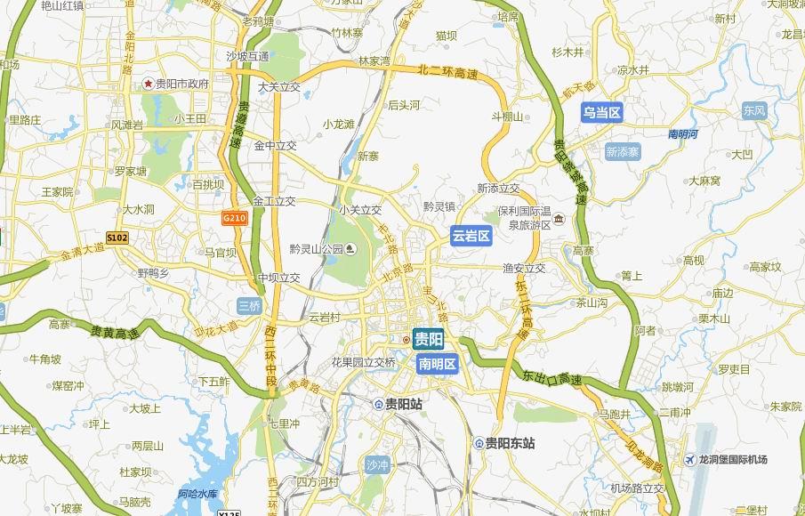
金阳客车站
地球化学研究所
贵阳站
贵阳机场
贵阳北站
附件三：地球化学研究所周边位置图
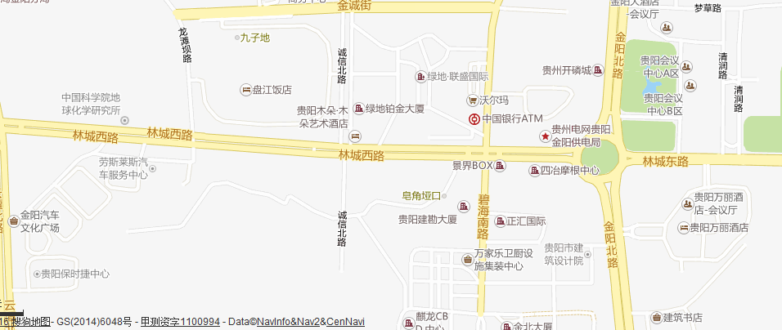
省建院站
苹果尚品酒店
林城西路地铁站
市行政中心站
地球化学研究所

